- Určte definičný obor nasledovných funkcií :
  - 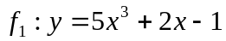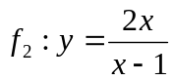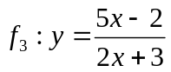
  - 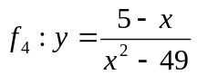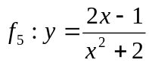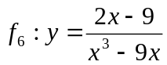
  - 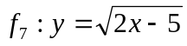
  - 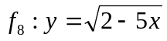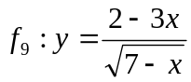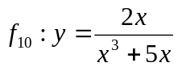
- Rozhodnite o monotónnosti a svoje tvrdenie dokážte.
  - 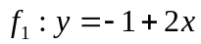
  - 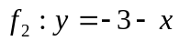

- Rozhodnite o párnosti a nepárnosti daných funkcií
  - 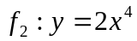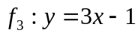
  - 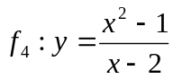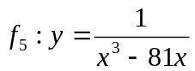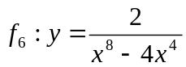
- Určte definičný obor nasledovných funkcií :
- Rozhodnite o monotónnosti a svoje tvrdenie dokážte.

- Rozhodnite o párnosti a nepárnosti daných funkcií

